**Escuela Normal de Educación Preescolar**



Licenciatura de Educación Preescolar

Segundo semestres 2020-2021

***ESTRATEGIAS PARA LA EXPLORACIÓN DEL MUNDO NATURAL***

### **Maestra**[**YIXIE KARELIA LAGUNA MONTAÑEZ**](http://201.117.133.137/sistema/mensajes/EnviaMensaje1.asp?e=enep-00042&c=600765339&p=B56B019B7641M1767A31B376M&idMateria=6106&idMateria=6106&a=M261&an=YIXIE%20KARELIA%20LAGUNA%20MONTA%D1EZ)

Mariana García Flores

Sara Yamilet Gómez Hernández

Andrea Abigail Guerrero Vigil

Perla Tamara Prado Llera

1B

Números de Lista: 4, 5, 6 y 10

Saltillo Coahuila de Zaragoza 26/Marzo /2021

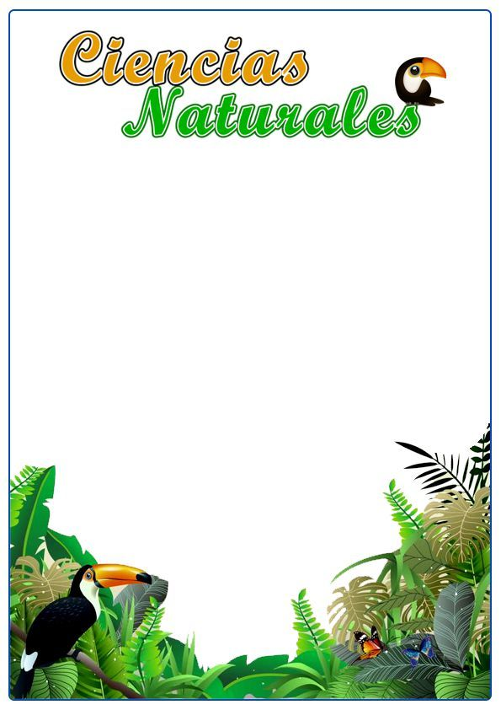

Link del video

https://youtu.be/9St2Df6kW2A



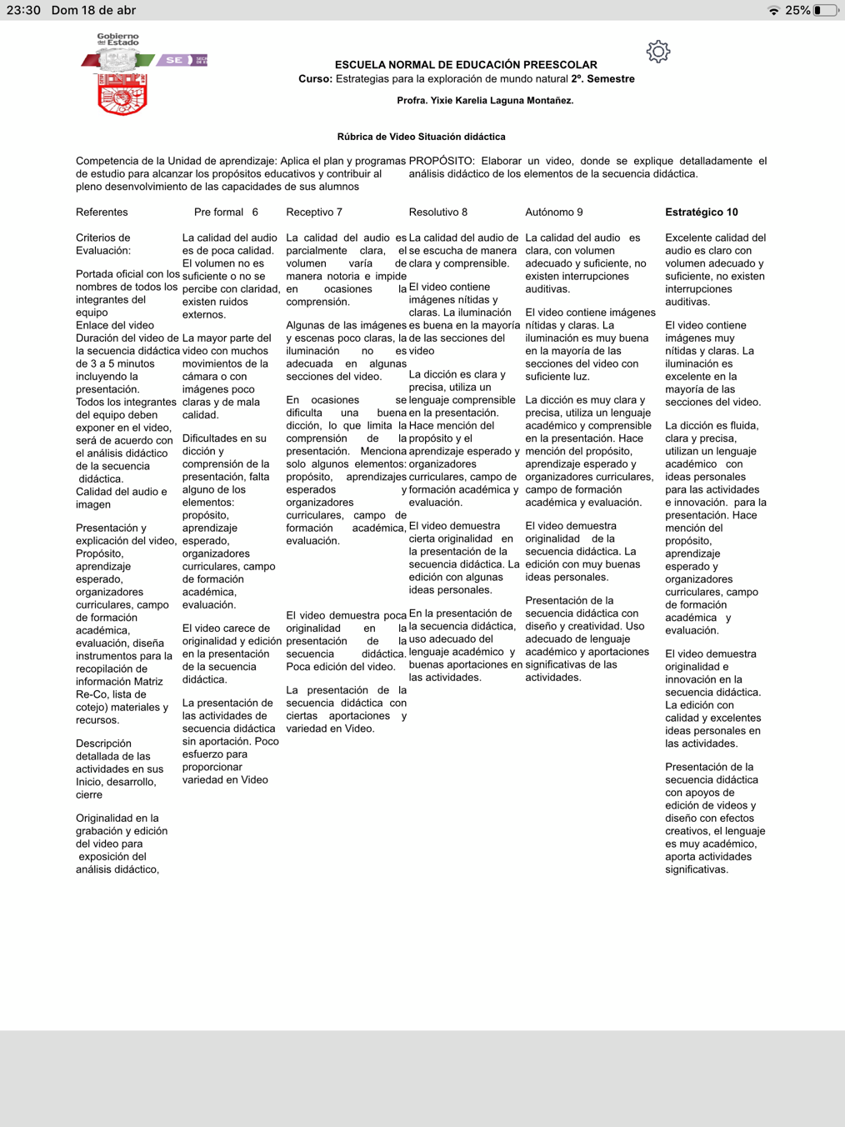 **Rúbrica de evaluación**

